西苑教工活动中心多功能厅收费标准公告

各单位：
西苑教工活动中心多功能厅已按学校要求完成相关收费标准备案审批，现公告如下：

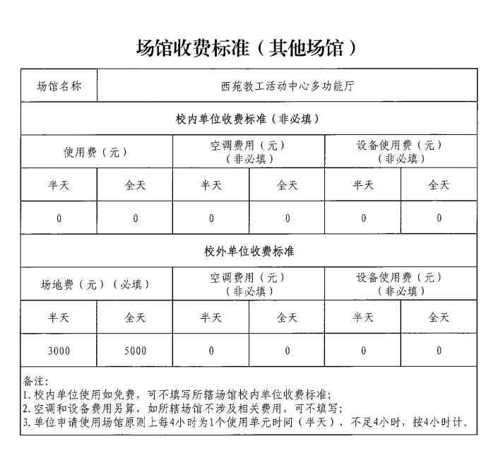

校工会
2025年9月1日

